Mondo

SANTO DOMINGO

BRAVO VIVA DOMINICUS BEACH 4*

ALL INCLUSIVE

|  |  |  |  |  |  |
| --- | --- | --- | --- | --- | --- |
| DATA | CAMERA DOPPIA PREZZO PER PERSONA | RIDUZ. 3° LETTO ADULTO | RIDUZ. 3° LETTO CHD 2/12 N.C. | RIDUZ. 4° LETTO CHD 2/12 N.C. | SUPPLEMENTO SINGOLA |
| DAL 10 AL 18 FEBBRAIO 2024 | € 2050 | € 80 | € 600 | € 450 | € 280 |
| DAL 12 AL 20 APRILE 2024 | € 1730 | € 70 | € 400 | € 200 | € 240 |

LA QUOTA COMPRENDE:

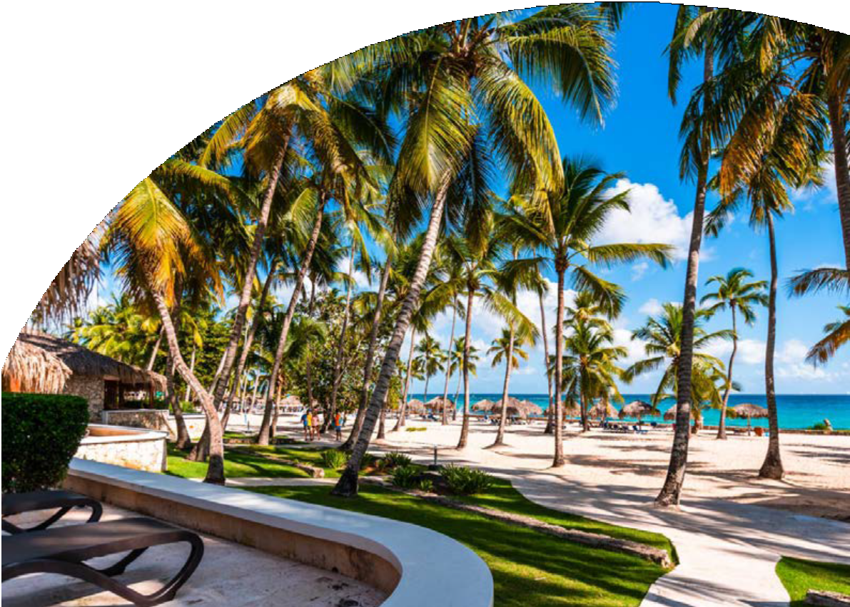

* Prezzo per persona con Volo charter da Roma con bagaglio da stiva
* 7 notti presso Bravo Dominicus Beach 4* con trattamento di all inclusive
* trasferimenti collettivi andata e ritorno aeroporto/villaggio,
* assicurazione medico bagaglio annullamento Alpitour.

LA QUOTA NON COMPRENDE:

* Tasse aeroportuali 259€ soggette a variazione e obbligatorie, extra,
* Tasse di soggiorno
* Visto, Pasti e Bevande non indicati,
* Tassa di uscita da pagare in loco (20€ o 20usd)
* Tutto quanto non indicato nella quota comprende, Assicurazioni facoltative.

SUPPLEMENTI E RIDUZIONI

* Supplemento camera Superior 85€ per persona a settimana
* Supplemento camera Bungalow Vista Giardino 105€ a persona a settimana
* Supplemento camera Bungalow Vista Oceano 250€ per persona a settimana

***Operativi soggetti a modiﬁca ﬁno ad emissione biglietteria